110273

La petite Fanchon
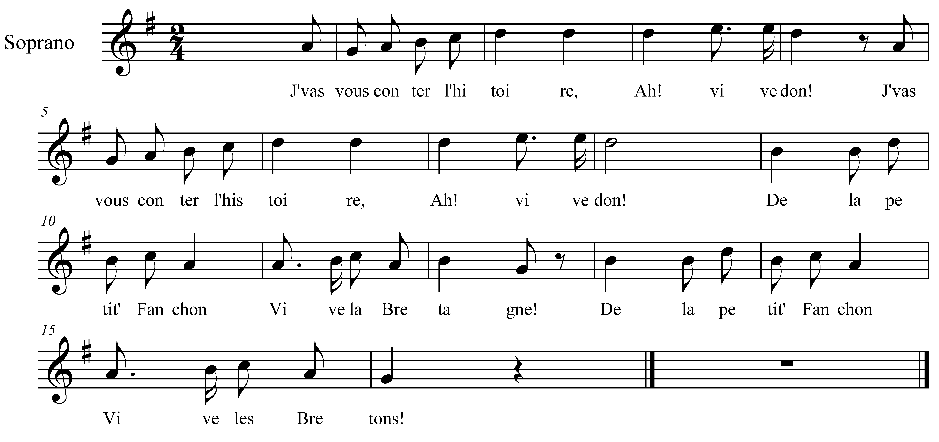

J'vas vous conter l'histoire

Ah ! vive don !
De la petit' Fanchon

Vive la Bretagne !
De la petit' Fanchon

Vivent les Bretons

Ell' s'appelait Yvonne

Ah! vive don !
Et son p'tit frèr' Yvon

Vive la Bretagne !
Et son p'tit frèr' Yvon

Vivent les Bretons

Ils allaient à l'école
A Saint Pol de Léon

Le maître de l'école
Etait leur grand tonton

Il les faisait écrire
Sur des tabl's de carton

Il leur disait qu' la lune
Etait un macaron

Il leur disait qu' la terre
Etait rond' comm' un m'lon

Et qu'elle était plus grosse
Qu'cent fois un potiron

